Тиристоры

Тиристором называется четырехслойный полупроводниковый прибор, состоящий из последовательно чередующихся областей p- и n-типов проводимости.

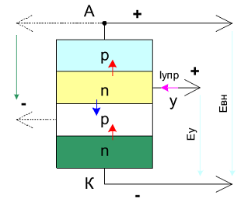

Рисунок 14.1 - Структурная схема тиристора

Наружная n-область и вывод от нее называется катодом. Внутренние p- и n-области называются базами динистора. Крайняя p-область называется анодом. Крайние p-n переходы называются эмиттерными, а средний p-n переход называется коллекторным.

При определенном малом приложенном напряжении к динистору ток через него протекать не будет (динистор закрыт). Будем увеличивать напряжение на динисторе. В определенный момент времени напряжение достигнет такого значения, которое в состоянии его открыть. Через динистор начнет протекать ток.

Тиристоры подразделяются на три вида:

- динисторы – это диодные тиристоры (неуправляемые переключательные диоды);

- тринисторы – управляемые переключательные диоды;

- симисторы – это симметричные тиристоры.

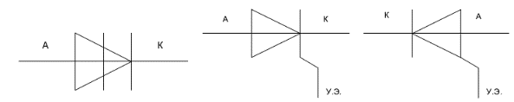

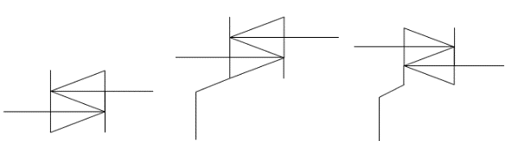

Рисунок 14.2 - Условное обозначение тиристоров



Рисунок 14.3 - Схема замещения тиристора

Если начать уменьшать напряжение, ток тоже начнет уменьшаться. В определенный момент времени ток через динистор уменьшится до определенной величины, которую принято называть током удержания. Динистор мгновенно закроется, ток упадет до нуля.

Таким образом, динистор открывается, если напряжение на его электродах достигнет напряжения открытия и закрывается, если ток через него меньше тока удержания.

Динисторы применяются в качестве бесконтактных переключательных устройств, управляемых напряжением.

Основные параметры динистора:

- Uоткр – напряжение открывания;

- Iуд – минимальный ток удержания;

- Iпр.max – максимально допустимый прямой ток;

- Uобр.max – максимально допустимое обратное напряжение.

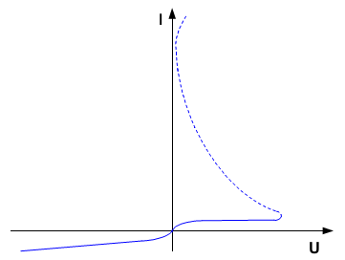

Рисунок 14.4 - Вольтамперная характеристика динистора

Тринисторы можно включать при напряжениях, меньших напряжения включения динистора. Для этого достаточно на одну из баз подать дополнительное напряжение. Различают тринисторы с управлением по аноду и с управлением по катоду.

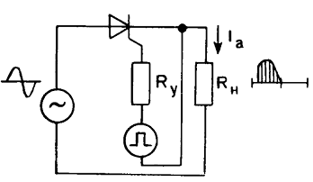

Рисунок 14.5 - Схема управления тиристора с цепью управления